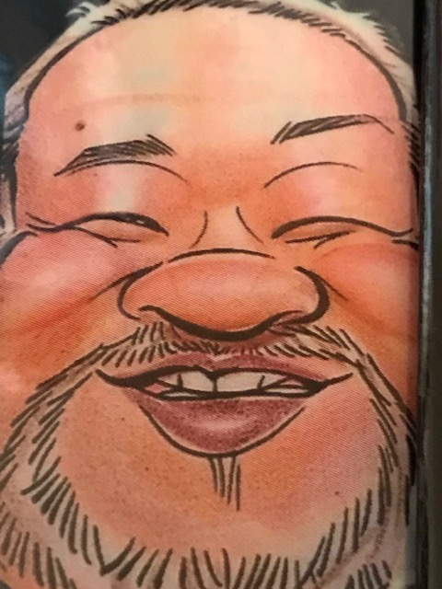

旬鮮 やすらぎマスター

手づくりポン酢

500ｍｌ　780円(税込)

　　　　　　　　　　　　　　要冷蔵

酸っぱすぎず、有機ゆず果汁が入っています

鍋物だけでなく冷奴・焼き魚など

他のいろんなお料理にもお使いいただけます